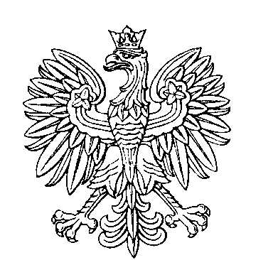

OBWODOWA KOMISJA WYBORCZA NR 1
w gminie Wolbórz

SKŁAD KOMISJI:
Przewodniczący Katarzyna Jadwiga Kula

Zastępca Przewodniczącego Iwona Jadwiga Jedyk

CZŁONKOWIE:
Jadwiga Banaszkiewicz  Joanna Ruszkiewicz  Maria Krystyna Wnukiewicz | Krzysztof Kazimierz Puchała  Paulina Katarzyna Ryżewska

OBWODOWA KOMISJA WYBORCZA NR 2
w gminie Wolbórz

SKŁAD KOMISJI:
Przewodniczący Anna Arleta Mizgalska-Dąbrowska

Zastępca Przewodniczącego Grażyna Gal

CZŁONKOWIE:
Agnieszka Maria Badek  Alicja Zofia Kruz  Ryszard Marek Rokita | Adam Gal  Karolina Alicja Mierzejewska  Jarosław Jan Śmiechowicz

OBWODOWA KOMISJA WYBORCZA NR 3
w gminie Wolbórz

SKŁAD KOMISJI:
Przewodniczący Krystian Smejda

Zastępca Przewodniczącego Beata Mieczysława Dąbrowska

CZŁONKOWIE:
Iwona Just  Wanda Plich  Mateusz Ryszard Wojciechowski | Robert Bogumił Link  Albert Fabian Ruszkiewicz

OBWODOWA KOMISJA WYBORCZA NR 4
w gminie Wolbórz

SKŁAD KOMISJI:
Przewodniczący Barbara Krystyna Jagodzińska

Zastępca Przewodniczącego Elżbieta Teresa Bąk

CZŁONKOWIE:
Grażyna Halina Bąbol  Anetta Joanna Molsa-Rogalska  Magdalena Maria Wnukiewicz | Weronika Anna Fałek  Maciej Jan Węgrzynowski

OBWODOWA KOMISJA WYBORCZA NR 5
w gminie Wolbórz

SKŁAD KOMISJI:
Przewodniczący Maciej Piotr Pacho

Zastępca Przewodniczącego Zbigniew Wojciech Cłapa

CZŁONKOWIE:
Joanna Maria Ksyt  Zbigniew Marcin Malec  Katarzyna Ewa Wachura | Paulina Kurek  Dorota Małgorzata Pacho

OBWODOWA KOMISJA WYBORCZA NR 6
w gminie Wolbórz

SKŁAD KOMISJI:
Przewodniczący Marta Anna Smejda

Zastępca Przewodniczącego Beata Puchała

CZŁONKOWIE:
Maria Antczak  Sylwia Karolina Musiał  Jolanta Wojtalczyk | Anna Małgorzata Kosterewa  Katarzyna Maria Rytych

OBWODOWA KOMISJA WYBORCZA NR 7
w gminie Wolbórz

SKŁAD KOMISJI:
Przewodniczący Krzysztof Piotr Ościk

Zastępca Przewodniczącego Jerzy Bąbol

CZŁONKOWIE:
Jacek Maria Dąbrowski  Marta Mirowska | Edyta Paulina Kondaszewska

OBWODOWA KOMISJA WYBORCZA NR 8
w gminie Wolbórz

SKŁAD KOMISJI:
Przewodniczący Paulina Brzostocka

Zastępca Przewodniczącego Mirosława Zdzisława Mazurek

CZŁONKOWIE:
Krystyna Białek  Marta Teresa Rózga | Ewa Zdzisława Chmal

